Würenlos vor 330 Jahren

Wie ein Geometer seinen Kopf aus der Schlinge zog

Natur-, Heimat- und Denkmalschutz wird in Würenlos keineswegs geringgeschätzt — und der zielbewusste klare Einsatz für einen gesunden Lebensraum ist mehr als nur erwähnenswert. Stand in der letzten Ausgabe der Würenloser- Blätter das Thema Naturschutz im Vordergrund, so soll diesmal ein Stück Geschichte festgehalten werden. Hans Ehrsam, Mitglied der initiativen Natur- und Heimatschutzkommission, berichtet nachstehend von einer Würenloser Bewässerungsanlage, die im Jahre 1648 eingeweiht wurde.

Unsere Gemeinde liegt geologisch in einem Zungenbecken, das vom Endmoränenwall eines Gletscherarmes aus der letzten Eiszeit umrahmt wird. Dieser mit zahlreichen herausragenden Steinen bespickte Moränenrand erstreckt sich von der Flüe bis zur Furtbachmündung und weiter über die Buechanhöhe bis zum Bickgut. Sie war fast überall bewaldet. Innerhalb des Moränenkranzes bildeten sich die ersten Siedlungen als Ursprung unseres Dorfes. Hier wurde auch das erste Kulturland geschaffen, denn in diesem Becken hinderten keine Findlinge die Bewirtschaftung.

Der grosse Plan
Mit dem Wachsen des Ortes entstand jedoch bald zusätzlicher Bedarf an Wiesland. So müssen sich die Würenloser ums Jahr 1645 zur Rodung der Waldfläche der heutigen Neuwiesen entschlossen haben. Gerodet wurde vermutlich eigenwillig und «ohne Baubewilligung». Nach dem Erwerb der Gerichtsbarkeit und des Kirchensatzes durch das Kloster Wettingen im Jahre 1421 «von den Edlen von Randenburg» waren ja verschiedene Äbte der Ansicht, dass sie Eigentümer des Tägerhardes und somit auch des erwähnten Gebietes seien. Ueber die zahllosen Streitigkeiten der Würenloser und Wettinger mit dem Kloster wegen des Tägerhardes wird zum Beispiel in der Dissertation «Beitrag zur Geschichte des Klosters Wettingen» (Wernli, 1948) berichtet. Die Würenloser beharrten auf ihrem Eigentumsanspruch bis ins Jahr 1645. Erst dann wurde durch landvögtliche Beurkundung das Tägerhard zwischen Wettingen und Würenlos aufgeteilt. Gleichzeitig wurden die Rechte des Klosters als Aufsichtsorgan festgehalten.

Es erhebt sich die Frage, ob « imVorfeld» jener Vereinbarungen die Würenloser vorsichtshalber ihre Pläne noch schnell unter Dach bringen wollten. Die klösterliche Erlaubnis zur Rodung ist jedenfalls erst mit dem Datum vom 9. Mai 1649 beurkundet. Da das Kloster auch Besitzer des Furtbaches mit allen damit verbundenen Rechten war, ist darin auch eine Bewilligung zur Ableitung «auff die Neüwe Wisen» enthalten. Die Erinnerungstafel, die damals das gelungene Werk lobte, trägt indessen die Jahreszahl 1648.

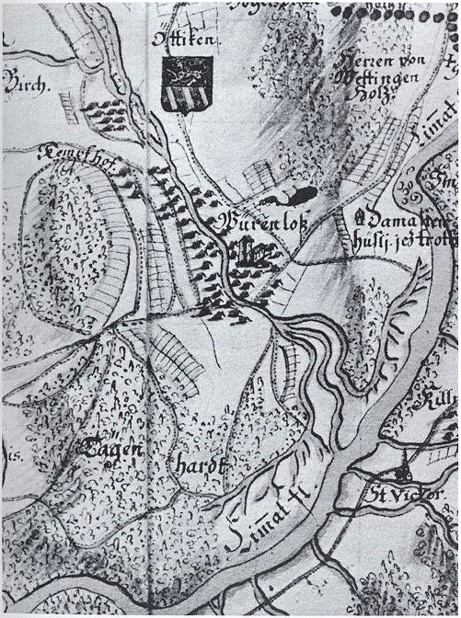

Die Bewässerungsgräben auf alter Landkarte

Warum wurde bewässert?
Der Grund liegt nicht etwa darin, dass unsere Vorfahren sich schöneren Sommerwetters erfreuen konnten und deshalb grössere Trockenperioden durch Wässerungder Wiesen überbrücken wollten, wie dies heute noch in den Walliser Berggebieten geschieht. Vielmehr waren es geradezu raffinierte landwirtschaftliche Erkenntnisse, die Anlass zum grossen Werk gaben: Durch Überflutung bilden sich linier der Lichteinwirkung Grünalgen. Bei längerdauender Wässerung entsteht auf den Wiesen ein Algenüberzug, der als vorzüglicher Dünger wirkt. Die im Wasser enthaltenen spärlichen Mineralien stellen ebenfalls eine willkommene Zugabe dar. Von einer solchen Bewässerungsanlage wird schon im Jahre 1226 in St. Urban berichtet, wo die Zisterziensermönche die Langeten dazu ableiteten.

Frondienst und Taglöhnerarbeit
Der Grund für die Rodung also war «weylen die Armen Taglöhner solches heüwachsses am meisten von nötten auch damit sye ir Weib und Kinder desto besser erhalten werden können». Die Würenloser gaben einem angeblich einheimischen Geometer, dessen Name leider nicht bekannt ist, den Auftrag, das Bewässerungssystem zu planen und die Arbeiten zu leiten. Es wird angenommen, dass der Altwiesen- und Neuwiesengraben gleichzeitig erstellt wurden. Die Trägerschaft des Vorhafens ist unbekannt; die Bezeichnung «DVG» auf dem damaligen Gedenkstein bleibt rätselhaft und harrt noch der Entschlüsselung.

Die Arbeiten würden im Frondienst und unter Beizug von Taglöhnern ausgeführt. Aus der Gigerkarte von 1657 ist die Anlagekonzeption ersichtlich. Der Furtbach wurde an drei Steilen abgeleitet. Die erste befindet sich beim heutigen Überfall bei der Liegenschaft Gardoni und spies den Altwiesengraben. Er führte entlang der linken Furtbachseite (heutige Bachwiesenstrasse) und später in grossem Bogen um den Buechwald (heutiger Taunerwiesenweg) sowie oberhalb des Buechquartiers (heutiger Tannwiesenweg) in Richtung Limmattal zum «Kessel». Seine Länge beträgt 2'400 m mit dem kaum merklichen Gefalle von nur zwei Promille!

Die zweite Abzweigung unterhalb der Liegenschaft Beerkircher (nach der Brücke zur Grimmistalstrasse, wo sich früher das Würenloser «Badloch» befand) bediente die Grimmistalwiesen. Dieser Graben mündete in jenen der dritten Sperre beim heutigen Regenwasserüberlaufbecken (eingangs Träntsch) in den Neuwiesengraben. Dieser wiederum lief gegen die heutige Autobahnraststätte, entlang der jetzigen Autobahn und bog dann Richtung Klosterschür leicht ab. Seine Länge betrug 1'780 m, ebenfalls lediglich mit zwei bis drei Promille Gefälle. Die Breite der Gräben belief sich auf etwa 1,2 m. Heute bestehen nur noch kurze Teile in der ursprünglichen Form, die übrigen Gräben wurden eingedeckt und dienen zum grössten Teil als Wege.

Einfache aber geniale Technik
Die Bewässerung selbst erfolgte durch eine grosse Zahl von Schleusen, die man Schwellstöcke nannte. Sie leiteten das Wasser in Nebenkanäle und von diesen aus in kleinere Gräben, sogenannte «Ösli», auf die Wiesen. Für die Schwellstöcke verwendete man grosse plattenförmige Steine. Ein U-förmiger Ausschnitt bildete den Durchfluss. Darin arbeitete man eine Aussparung für den Einsatz von rund 3—4 cm dicken Schwellbrettern heraus. An einigen Stellen dienten recht grosse Steinplatten als Übergänge. Von den Schwellstöcken und Platten ist je ein Exemplar im heutigen Schwimmbad neben dem Kleinkinderbecken als Zeuge aus vergangenen Tagen aufgestellt.

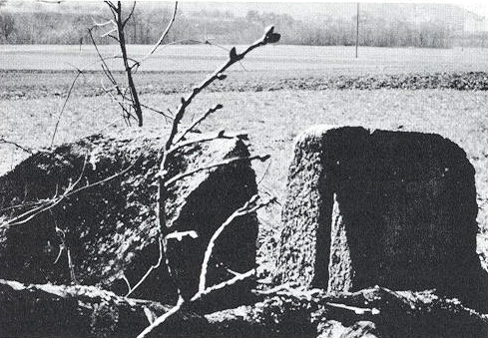

Schwellstock mit Nute zum Einlassen des Schwellbrettes

Das ganze Werk stellte für die damaligen Verhältnisse ein gewaltiges Stück Arbeit dar. lm Endmoränen-Gebietmussten immer wieder grosse Steine weggeräumt werden. Je länger die Gräben wurden — so berichtet die Sage— desto grössere Zweifel am Gelingen kamen auf. Unmut bewirkte auch das sich häufende längere Fernbleiben des leitenden Geometers. Das kaum merkliche Gefälle veranlasste die Leute zu ungläubigem Kopfschütteln. Dass das Wasser in den Altwiesengräben limmattalaufwärts fliessen sollte, war für viele schlechthin unverständlich.

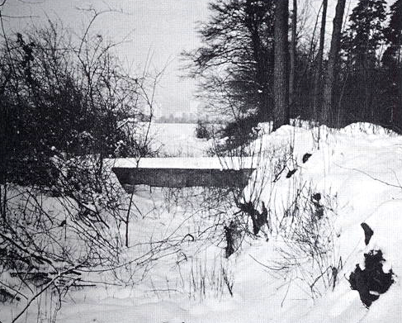

Wassergraben mit Brücke in der Neuwiesen.
(Die Brücke ist heute im Schwimmbad "Wiemel"
aufgestellt.)

Der Tag der Wahrheit
Gegen das Ende der Arbeit begann man den Geometer gar zu bewachen, «damit er nicht entweichen können! » Es wird erzählt, dass die Arbeiter am Tage der Öffnung der ersten Schleusen zum Altwiesengraben dem Geometer einen Strick um den Hals legten; so sei man unter grosser Anteilnahme der Würenloser dem einfliessenden Wasser gefolgt. Sollte der freie Fluss nicht bis zum Ende des Grabens gelangen, würde man den Bauleiter, so drohten die Leute, genau an der Stelle, wo das Wasser stehen bleibe, am nächstbesten Baume aufhängen. Für den Fall des Gelingens schritten in der Menge aber immerhin auch fünf Musikanten mit. Und siehe da: das Wunder geschah; der Probelauf verlief erfolgreich — und der Geometer wurde als Held des Tages auf den Schultern der Arbeiter unter schmetternder Musikbegleitung ins Dorf getragen und reichlich gefeiert.

Ein Stein mit dem nachstehenden Text wurde zur Erinnerung an das beachtliche Werk aufgestellt. Ihn zierte folgende Inschrift:

ANO 1648 JOHR
SIND DIE MATEN
UND DER GRABE
D V G

Es entstanden in der Folge Korporationen für die Aufrechterhaltung des Betriebes. Erst in einem auf den 1. März 1678 datierten Wasserbrief — er ist also genau 300 Jahre alt — ist die «Kehrordnung» festgelegt: Je vierzehn Tage lang soll das Wasser in die Alten Wiesen fliessen, dann eine Woche lang ins Grimmistal und in die Neuen Wiesen. Es sind darin auch Angaben über die Masse der Gräben, die Anzahl der Schwellen stocke, die Bussen sowie die Stellung der drei Wasservögte, je einen pro Kehr, enthalten.

Aus hundertjährigen Protokollen
Die folgenden Protokollauszüge aus dem Gemeindegeschehen sollen einige Begebenheiten im Zusammenhang mit dem Bewässerungssystem wiedergeben.

22. April 1837 Gemeinderat. Wurde beschlossen v. sämtlichem Gemeinderath die Wasserleitungen in den neuen und alten Wiesen am Mittwoch den 26. Aprile zu besichtigen.

8. Mai 1637 Gemeinderat. Wurden die Besitzer der neuen und alten Wiesen, welche fehlerhafte Wasserleitungen haben, bestraft.

16/17. Sept. 1852 Schweres Hochwasser, Neuwiesengraben beim untern Trensch unbrauchbar geworden.

10. Oktober 1852 Verhandlung der Neuwiesenbesitzer. Es soll ein Kostenvoranschlag zur Wiederherstellung des Grabens gemacht werden.

24. Oktober 1652 Verhandlung der stimmfähigen Hausväter von Würenlos. Es wird die Wiederherstellung des Grabens nach Kostenvoranschlag von 1410.60 Gulden beschlossen.

1878 Polizeikassabudget, Besoldungen: Gerneindeammann Fr. 150.—, Gemeindeschreiber Fr. 70.—, Nachtwächter Fr. 150.—, Wasservogt Fr. 10.-.

28. Februar 1884 Verhandlungen der Neuen und Alten Wiesenkorporation; Betheiligte 67, anwesend 54, genügend um gültig verhandeln zu können. l. Bestellung des Schärmausers. II. Besoldung des Wasservogtes auf Fr. 25.— festgesetzt, es soll aber der Wasservogt für allfälligen, durch seine Nachlässigkeit od. Unvorsichtigkeit entstehenden Schaden verantwortlich und haftbar erklärt werden. Gewählt wurde Hieronimus Brunner, Peters. III. Wahl einer Kommission zur Prüfung der vorliegenden Rechnungen. IV. Die Altwiesenkorporation hat noch eine Aufsichtskommission zu bestellen.

16. März 1884 Betheiligt 68, anwesend 35. Es wird eine Kommission zur Ausarbeitung eines neuen Kehrbriefes bestellt, — Beschluss, der Alte Wiesengraben solle im Gemeindewerk ausgegraben werden.

4. April 1897 Gebr. Seiler wird gestattet, am Altwiesen-Graben eine mechanische Sägerei zu erstellen.

Es soll noch erwähnt sein, dass unser ehemaliger Gemeindekassier Alois Güller ein Sohn des letzten Wasservogtes ist.

Die Natur- und Heimatschutzkommission beabsichtigt, die noch bestellenden Teile des Bewässerungsgrabens Neuwiesen wieder in den ursprünglichen Zustand zu versetzen. Das erste Teilstück liegt in unmittelbarer Nähe der im Denkmalschutzjahr 1977 errichteten Gedenktafel, die auf dem Waldweg vom Autobahnrestaurant Richtung Wettingen zu sehen ist. Auf dieser von unserem einheimischen Künstler Richard Benzoni im Gipsmodell erstellten und von der Glockengiesserei Aarau gegossenen Bronzetafel ist die vorhin beschriebene dramatische Geometer-Szene dargestellt. Daneben wurden die im ursprünglichen Stein eingehauenen Worte übernommen, um sie der Nachwelt zu erhalten.

Autor: Hans Ehrsam
Publiziert in: Würenloser Blätter 1978
Quelle: Dr. Max Oettli

Aus dem Bilderarchiv der Gemeinde

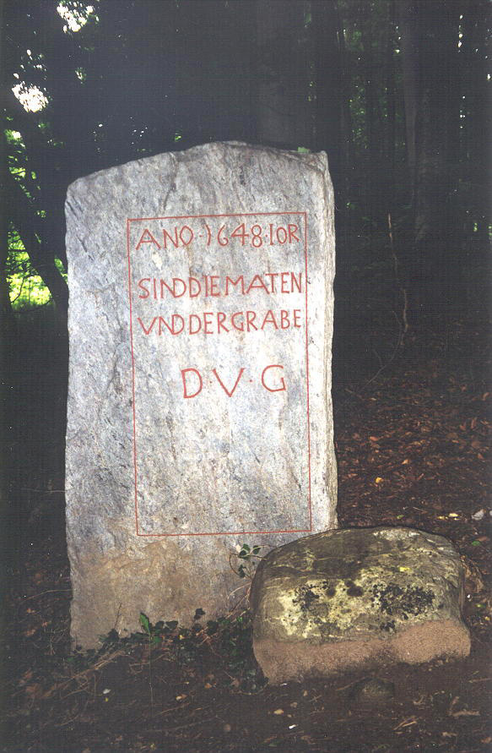

Gedenkstein mit der Aufschrift

ANO 1648 IOR
SIND DIE MATEN
UND DER GRABE
D V G

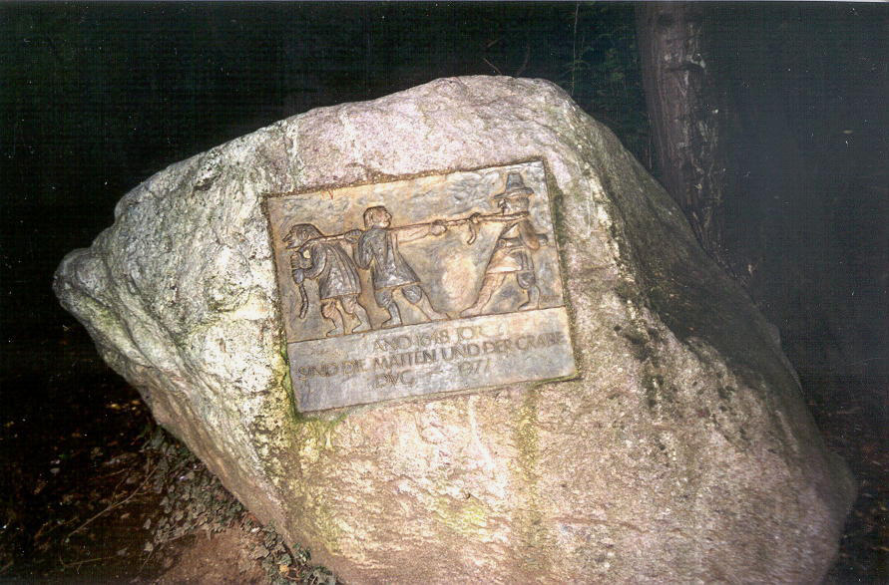

Gedenkstein mit dem Relief von Richard Benzoni

